**III. La réaction immunitaire adaptative à médiation cellulaire :**

* Dans la réponse immunitaire adaptative, nous avons évoqué **la réponse immunitaire à médiation cellulaire, Les lymphocytes T.**

**Cette immunité à médiation cellulaire fait intervenir les lymphocytes T** qui portent à leur surface des molécules qui sont des récepteurs spécifiques à un type d’antigène : **les récepteurs T ou TCR.**

-soit des CD4 pour les lymphocytes T4,

-soit des CD8 pour les lymphocytes T8.

**1-Les lymphocytes T4 : les 1ers acteurs de la réponse immunitaire**

* **La reconnaissance de l’antigène par le LT4 provoque la multiplication de LT4, formant un clone de même spécificité et son activation, d’où le LT4 sécrète des médiateurs chimiques : interleukines 2 (IL2) qui activent les pré-LT8 et Les pré-LB. Ce lymphocyte sécréteur IL2 est alors appelé lymphocyte T auxiliaire.**
* **Ces interleukines vont stimuler la multiplication des LB et des LT8 sélectionnés et activés, et permettent la multiplication clonale ( x 5000) , la différenciation des effecteurs ( AC anti -ag et LTC). C’est l’amplification clonale.**

**Rappel : un lymphocyte B ou T8 ne peut donc se multiplier et se différencier que s’il s’est fixé à son Ag ET s’il est activé par IL2.**

**D’autre part : une partie des LT4 n’est pas détruite à la fin de la réaction et est conservée pendant des années : on les appelle des LT mémoire.**

**Les LT 4 sont donc les chefs d’orchestre de la réponse immunitaire acquise.**

**Ils ont sont au centre de toutes les réactions immunitaires adaptatives car, en leur absence, les LB sont incapables de se transformer en plasmocytes et les LT CD8 sont incapables de se transformer en LT cytotoxiques.**

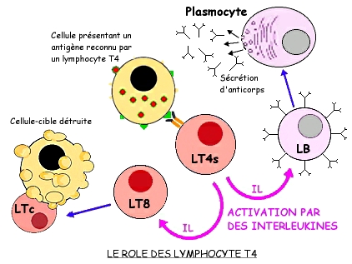

2- Les lymphocytes cytotoxiques T8

* **Les LT pré cytotoxiques sont activés par la reconnaissance de l’antigène spécifique (viral) ET par les IL2 produites par les T4 : le clone sélectionné se multiplie.**
* **Les LT8 ont pour rôle de détruire les cellules porteuses de l’antigène sélectionné, ils sont appelés LT cytotoxiques car ils fabriquent des perforines qui entraînent l’éclatement de la cellule infectée par les virus.**

<https://www.youtube.com/watch?v=xvtVOXUCNEU>

<https://www.youtube.com/watch?time_continue=7&v=I8UFzOWXAwg>

<https://www.youtube.com/watch?time_continue=17&v=hSx-sQ_WAJw>

